Jobtilbud
Græsplænen

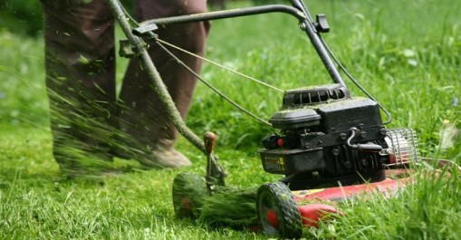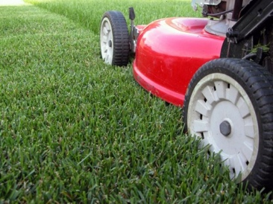

Du er blevet tilbudt at et lille job, hvor du skal slå beboerforeningens græsplane, skal du vælge jobbet? I jobbeskrivelsen står der:
Vi søger en ung mand/kvinde, der vil slå vores græsplæne. Græsplanen har målene 20 m x 30 m.
Du skal bruge foreningen plæneklipper, der har en klippebredde på 50 cm.
Den kører med 4 km/t og bruger 0,5 liter benzin pr. km.
Foreningen tilbyder dig 45 kr. for hver gang du slår græsset, og græsset skal på ét år slås én gang om ugen i 30 uger.
Kærlig hilsen Beboerforeningen ”Lykkely”

Du skal løse følgende opgaver (du bestemmer selv rækkefølgen):
- Tegn græsplanen i målestoksforholdet 1:50.
- Hvor lang tid vil det tage at slå græsplænen?
- Er du tilfreds med betalingen på 45 kr?
- Beskriv sammenhængen mellem hvor lang tid du bruger på at slå græs og antal gange du har slået græsset.
- Hvor meget benzin bliver der brugt på at slå græs på ét år?

Hvad er klippebredde?

Græsplænen

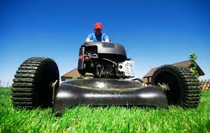
klippebredde

Der sidder knive under en plæneklipper, og klippebredden fortæller dig den bredde, knivene græsset i.

Hjælpespørgsmål

Græsplænen

- Tegn græsplænen (20 m x 30 m) i målestoksforhold 1:50
- Tegn græsplanen i målestoksforholdet 1:50.
- Hvilken ”rute” skal du vælge for at slå græsset?
- Hvor lang tid vil det tage at slå græsplænen?
- Har ruten betydning for tiden?
- Beskriv sammenhængen mellem hvor lang tid du bruger på at slå græs og antal gange du har slået græsset.
- Hvor meget benzin bliver der brugt på at slå græs på ét år
- Er du tilfreds med en betaling på 45 kr.?

